邵武一中2020届高三九月月考地理学科试卷
考试时间90分钟 分值100分
命题人：游佳莹 审题人：魏冬英
一、选择题（22题，每题2分共44分）
2011年长江中下游地区干旱严重，到5月鄱阳湖水面主体及附近水域面积仅为历史同期多年平均面积的一半；而这一年北方黄河流域降水偏多。图1为2011年5月鄱阳湖某地干涸形成“大草原”的景象。读图回答1-2题。
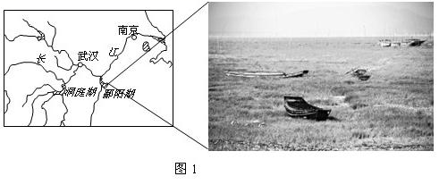
1．图1中的“大草原”所处地区的自然带是（ ）
A．热带草原带 B．亚热带常绿阔叶林带
C．温带草原带 D．温带落叶阔叶林带
2．2011年我国北方地区夏季降水量较常年偏多，而南方地区偏少。造成这种现象的原因是（ ）
A．全球气候变暖，使低纬度降水减少，高纬度降水增多
B．影响我国的夏季风势力偏弱，使雨带长时间停留在北方
C．西北太平洋水温异常升高，使南方水汽供给量不足
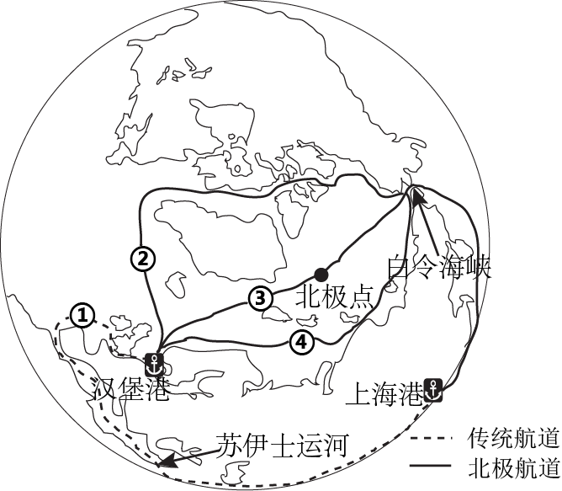 D．西太平洋副热带高气压偏西偏北，雨带停留北方时间长

全球气候变暖，北极冰加速融化，使得商船通航北冰洋成为可能。图为航道示意图。据此完成3～4题。

3 从上海港到汉堡港商船可通航的最短航道是
A. ① B. ② C. ③ D. ④
4. 北极航道可通航的时间可能是
A. 7—11月 B. 4—8月
C. 1—5月 D. 10—2月

举世闻名的佛教艺术中心——敦煌莫高窟(40°N，94°E)位于河西走廊西部，地处高大的鸣沙山与三危山之间的大河谷。图2是北京时间2018年7月26日7时30分拍摄的莫高窟照片。读图回答5～6题。

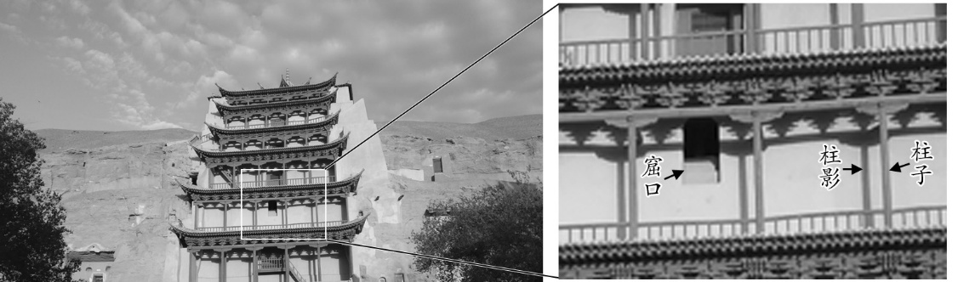
图2

5. 根据图示柱子和柱影的相对位置，可判断莫高窟的窟口
A. 朝东 B. 朝西 C. 朝南 D. 朝北
6.为了保护莫高窟，在其周边地区可采取的合理措施有
①设置沙障 ②薄膜盖沙 ③植物固沙 ④水泥封沙
A. ①② B. ①③ C. ②④ D. ③④

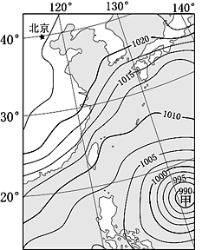下图为某日08时亚洲局部地区海平面等压线分布图（单位：百帕）。读图，回答7-9题。

7．北京出现大雾的原因有
①受低压控制，盛行上升气流
②等值线分布稀疏，风力较小
③水汽和凝结核多，易形成雾
④受冷锋过境影响，污染加重
A． ①② B． ①④
C． ②③ D． ③④
8．如果甲天气系统向西北移动，台湾岛将可能出现
A． 持续大雾 B． 狂风暴雨
C． 晴空万里 D． 大风降温
9．图中
A． 风向普遍为偏南风
B． 地形以高原和山地为主
C． 河流均处于丰水期
D． 包括三种季风气候类型

读“地球表面受热过程示意图”，回答10-12。
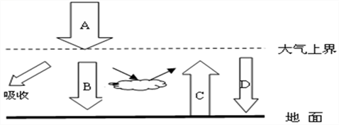
10. 上图中字母表示大气逆辐射的是
A. A B. B C. C D. D
11. 近地面大气的热量主要来自
A. 大气逆辐射 B. 太阳辐射 C. 地面辐射 D. 大气辐射
12. 对地面起保温作用的是
A. A B. B C. C D. D
13.浙江省新安江水库建成于20世纪50年代末,在一个狭窄河流上出现了一个面积为394 km²的“湖泊”。若在该水库旁建一个度假村,图中能正确反映水库与度假村之间风向的是( )
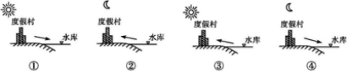
A. ①② B. ③④ C. ①④ D. ②③
14.如下图所示，一架澳大利亚的飞机在其国内航线上飞行，可判断
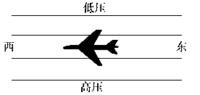

A. 顺风飞行 B. 逆风飞行
C. 风从北侧吹来 D. 风从南侧吹来

图5是我国某省气候舒适日数分布图。气候舒适状况与气温、湿度、风速有关。人体对温暖、凉爽的天气感觉舒适。读图回答15～17题。
15.从图中等值线分布规律推测，甲、乙两地的气候舒适日数可能分别是
A. 90 280 B.110 310 C. 90 310 D.110 270
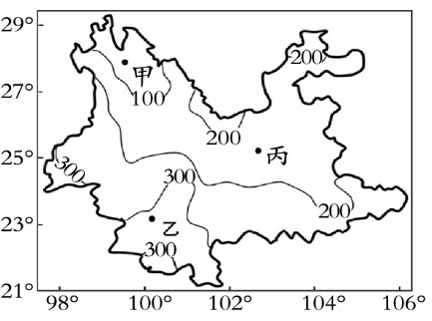16. 与丙地相比，甲地气候舒适日数偏少的主要原因是
图5
A．纬度高
B．风力强
C．地势高
D．植被多
17. 仅考虑气候舒适状况，最不适宜游客前往丙地休闲旅游的月份是
A．1月和2月 B．5月和6月
C．7月和8月 D．11月和12月

图3示意中国为挪威建造的世界首座半潜式深海养殖平台，该平台造价约5亿人民币，配备了自动化保障系统。目前我国养殖产业以作坊式浅海养殖为主，深海水域利用率不到1%。读图回答18～20题。
图3
18.与海洋捕捞相比，海洋养殖的主要优点是
A.产品品质比较好 B.产品售价比较高
C.产量提高潜力大 D.环境污染比较小
19.目前限制我国深海养殖产业快速发展的主要障碍是
A.缺乏设备建造能力 B.市场需求接近饱和
C.深海养殖空间不足 D.养殖设备过于昂贵
20.为了减轻远离陆地带来的不利影响，深海养殖平台设计时要考虑
①降低平台建造成本 ②提高自动运作水平 ③抵御海洋恶劣天气 ④适应海底复杂地形
A.①② B.②③ C.①④ D.③④
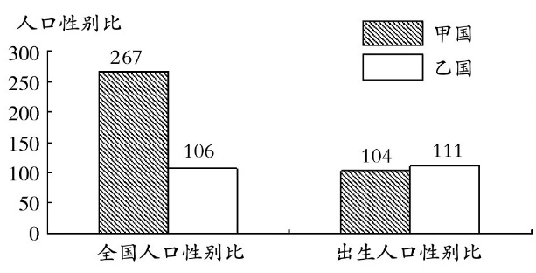
图4
图4示意2017年甲、乙两国人口性别比（每100名女性所对应的男性数量），其中甲国为西亚某产油国，乙国为南亚某人口大国。读图回答21～22题。
21.导致甲、乙两国2017年全国人口性别比差异显著的
主要因素是
A.教育水平 B.产业结构
C.宗教信仰 D.生育政策
22.为应对近年来出生人口性别比偏高的问题，乙国应采取的措施是
A.促进城乡人口流动 B.政策鼓励少生优生
C.限制国际人口迁移 D.提高女性社会地位
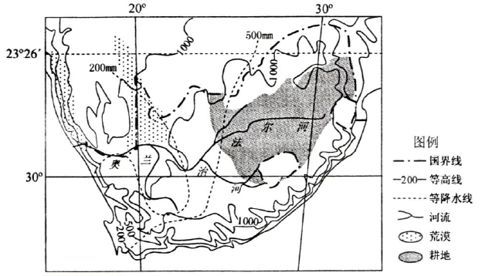二、综合题（共56分）
23．(18分)阅读图文资料，回答相关问题。
南非地理位置独特，农业、渔业较发达，受自然地理因素影响明显，耕地的分布不平衡，农业生产地区差异大。下图为南非部分资料图。
(1)简述南非的地理位置。（6分）

(2)描述南非的地形特征。（8分）

(3)图中阴影部分为南非耕地最集中成片的区域，试分析其原因。（4分）

24.阅读材料，回答问题。（18分）
胭脂虫是一种寄生在仙人掌上的昆虫。胭脂虫发育的温度低限为15.6℃，20-30℃时，发育与温度呈正比，30℃时种群增长最快。降雨能极大地减少胭脂虫的种群数量。胭脂虫主要借助风力繁殖扩散。胭脂虫体内含胭脂红，可以制备成胭脂红色素广泛应用于制衣、食品、化妆品、医药、饮料等行业，是唯一一种品质优良的纯天然、无任何毒副作用的动物色素。
加那利群岛是一多山的群岛。1831年，加那利群岛的胭脂红色素生产量只有4公斤胭脂红色素，到1850年，年产量已提高到40万公斤，短期内成为这种染料的主要出口地。在19世纪末期，随着人工合成颜料的出现，胭脂虫行业趋于衰落。
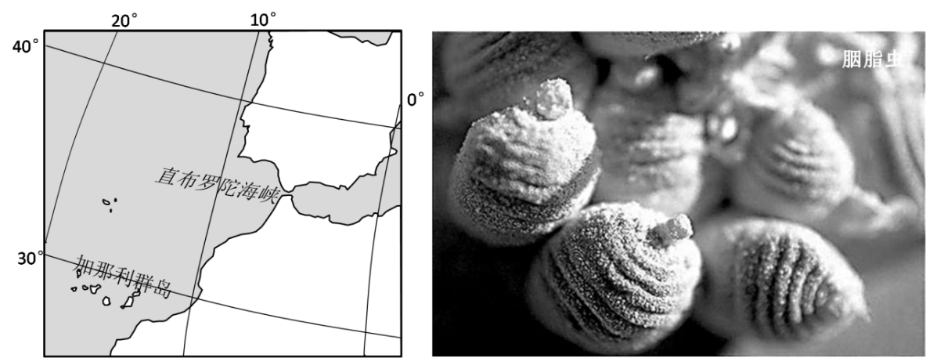
（1）分析加那利群岛发展胭脂虫行业的有利自然条件。（6分）

（2）推测19世纪期间加那利群岛胭脂虫行业发生变化的原因。（6分）

（3）结合所学知识，规划加那利群岛今后农业的发展方向，并做简要分析。（6分）

25.阅读材料，回答问题。（20分）
太白山是秦岭山脉的主峰，海拔3767.2米，南坡植被覆盖明显高于北坡。太白山是生态环境过渡地带及气候变化敏感区。每逢夏秋之时，登山览胜者络绎不绝。
气温直减率是指气温的垂直变化与高度的线性关系。气温直减率的大小与大气运动、空气密度、水汽含量、潜热（如水由气态变为液态过程中会放出热量）等密切相关。中国大陆气温直减率的日变化同太白山北坡气温直减率的季节变化表现出一致性。图示是秦岭主峰太白山南北两坡的某年气温直减率比较图。
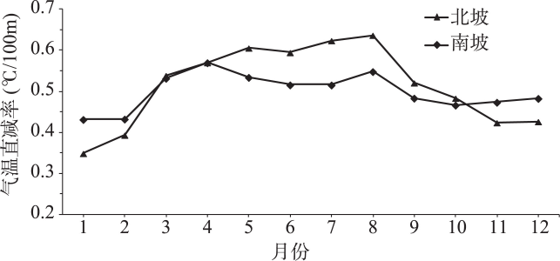

（1）“朝辞盛夏酷暑天，夜宿严冬伴雪眠。春花秋叶铺满路，四时原在一瞬间”是登太白山最佳的写照。用气温垂直变化规律加以分析。（6分）

（2）分析夏季太白山北坡的气温直减率高于南坡的原因。（6分）

（3）推测一天中气温直减率最小值出现的时段。简要分析该时段与太白山北坡1月份气温直减率均小的原因。（8分）

邵武一中2020届高三九月月考地理学科试卷参考答案

1、B 2、D 3、D 4、A 5、A 6、B 7、C 8、B 9、 D 10、D 11、C
12、D 13、B 14、A 15、C 16、C 17、A 18、C 19、D 20、B 21、B 22、D

23.（18分）
(1)6分
处于中低纬度（南温带）（2分）；非洲大陆最南部（2分）；东、南临印度洋（1分）；西濒大西洋（1分）。
(2)8分
以高原地形为主（2分）；高原面地势平坦，起伏较小（2分）；地势大致东高西低（2分）；沿海向高原过渡地带高差大（2分）。
(3)4分
地势平坦（1分）；面积广阔（1分）；降水较丰富（1分）；有河流流经（1分）。

24.（18分）
（1）（6分）
群岛地处北纬30度附近，气温适宜；副高和寒流影响，降水较少，适合胭脂虫生长；（2分）气候条件适宜种植仙人掌，胭脂虫养殖食物资源丰富；（2分）受冬季西风及海陆风影响，有利于胭脂虫的繁殖扩散；（2分）
（2）（6分）
1831年至1850年，胭脂虫养殖规模迅速增长（1分），主要是因市场需求扩大，价格上涨（2分）； 1850年至19世纪末期，胭脂虫行业趋于衰落（1分），主要是因工业合成染料开始大规模生产，生产成本低，价格优良，逐渐取代胭脂红素（2分）；
（3）（6分）
发展地中海型农业（园艺业）——群岛的山坡地区与地中海地区的自然带相似，有利与发展地中海型农业，且纬度较低，农产品上市时间更早。
发展立体农业——加那利群岛多山，山地垂直差异显著，有利于发展立体农业。
深化胭脂虫养殖业——随经济发展，人们对生活品质要求提高，对生态的、环保的动物染料需求量增加，胭脂红素的市场潜力巨大。
海洋渔业——地处加那利寒流，多上升流，水产资源丰富，有利于海洋渔业发展。
（答其中2个方面，每个产业1分，理由2分，共6分）

25.（20分）
（1）（6分）
太白山相对高差大，气温垂直递减规律明显（2分，答“海拔高”不得分）；近地面大气的热量主要直接来源于地面辐射，随海拔升高，空气变稀薄，吸收的地面辐射减少，保温作用减弱（大气逆辐射减弱），气温降低；（2分）山麓为夏季时，山顶气温低，为冬季，沿途为春、秋两季（夏季时，山麓到山顶四季分明（2分，只答“四季分明”或没点明夏季不得分）；
（2）（6分）
夏季，南坡地处东南季风的迎风坡，多地形雨，湿度大，潜热输送量大，气温直减率较少；（2分）森林覆盖率高，增大了空气湿度，气温直减率减少；（1分）
北坡为夏季风的背风坡，气流下沉增温（焚风效应），降水少，随地表高度降低，气温上升速度快；（2分）森林覆盖率低，空气湿度较低，气温直减率加大。（1分）
（3）（8分）
日出前后（2分）
日出前后气温直减率小的原因：夜晚，地面因辐射而失去热量，近地面大气层冷却强烈（1分），到日出前后，近地面气温出现一天中的最低值（1分），而高气层冷却较慢，高低空温差较小（1分）
北坡1月份气温直减率小的原因：冬季北方冷空气向较低纬度运动（1分），遇到太白山阻挡，冷空气在北坡坡麓聚集（1分），原来的较暖空气被迫抬升，使气温直减率变小（1分）

